 | МИНИСТЕРСТВО ОБРАЗОВАНИЯ И НАУКИ РЕСПУБЛИКИ БАШКОРТОСТАН  Государственное бюджетное профессиональное образовательное учреждение  Уфимский колледж радиоэлектроники, телекоммуникаций и безопасности

УТВЕРЖДАЮ
Зам. директора
_____________ Л.Р. Туктарова
«31» августа 2020 г.

СБОРНИК МЕТОДИЧЕСКИХ УКАЗАНИЙ

ДЛЯ СТУДЕНТОВ ПО ВЫПОЛНЕНИЮ

ПРАКТИЧЕСКИХ РАБОТ

ПМ «УЧАСТИЕ В ИНТЕГРАЦИИ ПРОГРАММНЫХ МОДУЛЕЙ»

МЕЖДИСЦИПЛИНАРНЫЙ КУРС «ИНСТРУМЕНТАЛЬНЫЕ СРЕДСТВА РАЗРАБОТКИ ПРОГРАММНОГО ОБЕСПЕЧЕНИЯ»

специальность 09.02.07 «Информационные системы и программирование»

СОГЛАСОВАНО
Зав. кафедрой
_____________ М.Е. Бронштейн
РАЗРАБОТАЛИ:
Преподаватели
А.Н. Павлова
М.А. Кашина
Л.Р. Туктарова

Уфа 2020 г.
СОДЕРЖАНИЕ
Предисловие | 3
Практическая работа № 1 Разработка структуры проекта. Разработка структуры и схемы взаимодействия в коллективе разработчиков | 6
Практическая работа № 2 Разработка тест-кейсов и чек листов на основе технического задания. Составление документации для проведения тестирования | 13
Практическая работа № 3 Оценка программных средств с помощью метрик | 18
Практическая работа №4 Инспекция программного кода на предмет соответствия стандартам кодирования | 27
Практическая работа №5. Отладка проекта | 32
Практическая работа №6. Выполнение функционального тестирования | 40
Практическая работа №7. Тестирование интерфейса пользователя средствами инструментальной среды разработки | 44
Практическая работа №8 Документирование результатов тестирования | 49
Практическая работа №9 Построение экспертных систем с использованием четкой логики и продукционных правил | 61
Практическая работа №10 Построение экспертных систем с использованием четкой логики и деревьев решений | 68

ПРЕДИСЛОВИЕ
Методические указания для студентов по выполнению практических работ адресованы студентам очной формы обучения.
Методические указания созданы в помощь для работы на занятиях, подготовки к практическим работам, правильного составления отчетов.
Приступая к выполнению практической работы необходимо внимательно прочитать цель и задачи занятия, ознакомиться с требованиями к уровню подготовки в соответствии с федеральными государственными стандартами (ФГОС), краткими теоретическими сведениями, выполнить задания работы, ответить на вопросы для закрепления теоретического материала и сделать вывод.
Отчет о практической работе необходимо выполнить и сдать в срок, установленный преподавателем.
Наличие положительной оценки по практическим работам необходимо для получения зачета по междисциплинарному курсу, поэтому в случае отсутствия студента на уроке по любой причине или получения неудовлетворительной оценки за лабораторную работу необходимо найти время для ее выполнения или пересдачи.

Правила выполнения лабораторных работ
1. Студент должен прийти на практическое занятие подготовленным к выполнению лабораторной работы.
2. После проведения практической работы студент должен представить отчет о проделанной работе.
3. Отчет о проделанной работе следует выполнять в журнале практических работ на листах формата А4 с одной стороны листа.

Оценку по практической работе студент получает, если:
  - студентом работа выполнена в полном объеме;
  - студент может пояснить выполнение любого этапа работы;
  - отчет выполнен в соответствии с требованиями к выполнению работы;
  - студент отвечает на контрольные вопросы на удовлетворительную оценку и выше.
Зачет по выполнению практических работ студент получает при условии выполнения всех предусмотренных программой лабораторных работ после сдачи журнала с отчетами по работам и оценкам.

Внимание! Если в процессе подготовки к практическим работам или при решении задач возникают вопросы, разрешить которые самостоятельно не удается, необходимо обратиться к преподавателю для получения разъяснений или указаний в дни проведения дополнительных занятий.

Обеспеченность занятия (средства обучения):
- Учебно-методическая литература:
- Информационные системы в экономике: Учебник / Балдин К.В., Уткин В.Б., - 7-е изд. - М.:Дашков и К, 2019.
- Самоучитель UML: Самоучитель / Леоненков А.В., - 2-е изд., перераб. и доп. - СПб:БХВ-Петербург, 2018.
- Шишов О.В. Современные технологии и технические средства информатизации: Учебник. — М.: ИНФРА-М, 2019.
- Лабораторное оборудование и инструменты:
- Персональный компьютер;
- Мультимедиа проектор.
- Рабочая тетрадь.
- Калькулятор

5. Карандаш простой, линейка, ручка.

Порядок выполнения отчета по лабораторной работе
- Ознакомиться с теоретическим материалом по практической работе.
- Выполнить предложенное задание.
- Продемонстрировать результаты выполнения предложенных заданий преподавателю.
- Ответить на контрольные вопросы.
- Записать выводы о проделанной работе.

Практическая работа №1.
Разработка структуры проекта
Цель занятия: создание структуры проекта и заполнение базовой информации о проекте.
Оборудование, технические и программные средства: персональный компьютер, программа MS Project.
Задание:
1. Создание нового проекта
2. Заполнение сведений о проекте
3. Изменение базовых календарей проекта
4. Включение в проект дополнительной документации
Теоретические сведения:
Новый проект в программе MS Project может быть создан как с нуля, так и используя один из предлагаемых стандартных шаблонов. Шаблон представляет собой особенный тип файла проекта, содержащий набор информации, призванной упростить работу над проектом. В состав шаблона обычно входит список заранее организованных и размещенных определенным образом задач, а также информация о ресурсах, пользовательские представления, календари, отчеты, макросы и т.д. Любая информация, предлагаемая шаблоном, может быть изменена в соответствии с требованиями конкретного проекта. В качестве шаблона также может быть использован созданный ранее проект. При создании проекта из шаблона необходимо выбрать на панели Консультанта ссылку Общие шаблоны. Далее на вкладке Шаблоны проектов выбирается необходимый шаблон.
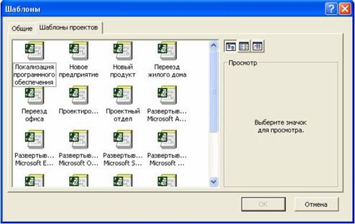
Рис.1. Выбор шаблона проекта
Рабочее пространство программы называется видом или представлением. По умолчанию после создания проекта активен вид Диаграмма Ганта (рис.2). Данная диаграмма служит для отображения последовательности задач проекта как в текстовом так и в графическом виде.
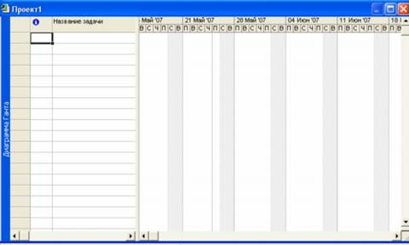
Рис.2. Окно диаграммы Ганта
После создания проекта необходимо настроить его основные параметры. Для этого
удобно использовать мастер Новый проект. Для этого нажимаем кнопку Задачи на панели Консультанта и выбираем ссылку Определение проекта. Ответив на вопросы о дате начала проекта и совместной работе над проектом и сохранив результат, выбираем ссылку Определение рабочего времени проекта для запуска мастера Рабочее время проекта. Таким образом мы можем настроить календарь проекта. Следующим решением, которое необходимо принять на стадии создания, является выбор исходной даты проекта. План проекта может быть составлен от даты начала или завершения проекта. Для настройки планирования от начальной даты выберите в меню Проект пункт сведения о проекте. В появившемся окне (рис.3) выбираем планирование От даты начала проекта и ставим Дату начала. Да окончания будет рассчитана далее автоматически. В случае планирования от конечной даты выбираем От даты окончания проекта и ставим Дату окончания. В этом случае автоматически будет рассчитываться дата начала.
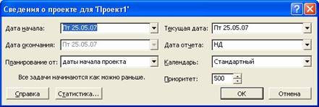
Рис.3. Настройка сведений о проекте
Также в этом окне мы можем выбрать календарь для проекта. В состав пакета MS
Project входит три базовых календаря – стандартный, ночная смена и 24 часа. В стандартном календаре рабочий день начинается с 8:00 и заканчивается в 17:00
с обеденным перерывом с 12:00 до 13:00. Рабочая неделя начинается с понедельника и заканчивается в пятницу. Это календарь, применяемый по умолчанию. В календаре ночной смены рабочий день начинается с 23:00 и заканчивается в 8:00 с часовым перерывом с 03:00 до 04:00. В календаре «24 часа» рабочее время продолжается круглые сутки без выходных и обеденных перерывов. Базовые календари можно редактировать для этого в меню Сервис необходимо выбрать пункт Изменение рабочего времени. В появившемся окне (рис.4.) выбираем базовое расписание, которое мы хотим отредактировать. Для изменения рабочего времени одного дня необходимо выбрать этот день в календаре. Далее, если необходимо сделать этот день выходным, мы выбираем параметр нерабочее время, если же мы хотим только изменить временные рамки рабочего дня, то выбираем параметр нестандартное рабочее время и в полях ниже вводим время начала и завершения рабочего дня. 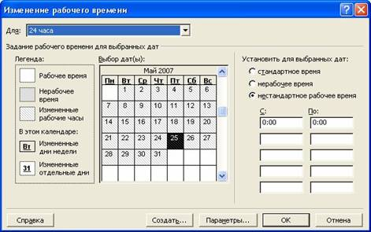
Рис.4. Изменение рабочего времени.
Можно также создать новое базовое расписание. Для этого в окне Изменение рабочего времени нажимаем кнопку Создать. В появившемся окне (рис.5) выбираем создание нового календаря на основе стандартного или создание копии любого другого календаря. Значения рабочего времени для вновь созданного календаря могут также быть отредактированы через окно Изменение рабочего времени.

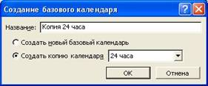
Рис.5. Создание базового календаря.
Создаваемый проект может быть использован в качестве хранилища проектной документации, например, обзора проекта, результатов проведенных анализов или спецификации создаваемого продукта. Для присоединения такой документации целесообразно использовать т.н. суммарную задачу проекта, содержащую итоговую информацию о датах и стоимости проекта. Для отображения суммарной задачи на диаграмме Ганта необходимо в меню Сервис выбрать пункт Параметры и перейти на вкладку Вид. На данной вкладке необходимо выбрать параметр Показать суммарную задачу проекта под заголовком Парметры структуры для проекта. Суммарная задача появится в нулевом ряду диаграммы Ганта. Проектная документация может как включаться в файл проекта, так и быть доступной через гиперссылки. Для включения документов в файл проекта необходимо выбрать суммарную задачу проекта и нажать кнопку Сведения о задаче, расположенную на стандартной панели задач. В открывшемся окне (рис.6) выбираем вкладку Заметки. На вкладке нажимаем кнопку Вставить объект. В открывшемся окне необходимо выбрать опцию Создать из файла. После этого указываем путь к файлу документа, который предполагается включить в проект. 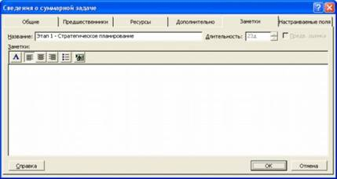
Рис.6. Сведения о задаче.
После закрытия окна сведений о суммарной задаче в диаграмме Ганта появится
индикатор примечаний. Для создания гиперссылки к документу необходимо нажать кнопку Гиперссылка на панели задач. В поле Текст открывшегося диалогового окна Добавление гиперссылки (рис.7) введите название связываемого документа, затем выберите документ в списке. В поле индикаторов диаграммы Ганта появится индикатор гиперссылок. 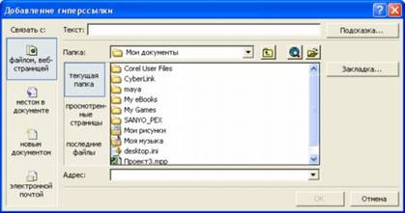
Рис.7. Добавление гиперссылки.

Выполнение работы:
1. С помощью меню кнопки Пуск вызвать приложение Microsoft Project на рабочий стол.
2. Вызвать на поле рабочего окна приложения ранее подготовленный проект, используя библиотеку шаблонов: в области задач Создание проекта перейти на поле группы Создание с помощью шаблона и выбрать гиперссылку Общие шаблоны. На вкладке Шаблоны открыть лист Шаблоны проектов, выбрать шаблон Новый продукт и щелкнуть по кнопке ОК.
3. Сохранить шаблон проекта под новым именем: открыть меню Файл, активизировать команду Сохранить как и перейти на поле диалогового окна Сохранение документа; в диалоговом окне перейти на рабочую папку, записать в поле имени файла новое имя проекта, например FIO_Project, и щелкнуть по кнопке Сохранить.
4. Закрыть пустой проект, т.е. перейти на поле проекта Проект 1, активизировать команду Закрыть в меню Файл.
5. На поле текущего проекта убрать Область задач, для чего следует щелкнуть по кнопке Закрыть, размещенной в правом верхнем углу области.
6. Разместить на рабочем поле различные представления о состоянии проекта: вызвать Панель представлений, для чего в меню Вид щелкнуть по соответствующей команде. Панель представлений позволяет вызвать различные формы представления информации о проекте с помощью соответствующих кнопок; настроить комбинированное представление, используя команду Разделить в меню Окно и соответствующие кнопки панели инструментов, например Диаграмма Ганта и График ресурсов, Использование задач и Использование ресурсов, Диаграмма Ганта и Использование задач. Найти необходимую информацию об использовании ресурсов на Графике ресурсов, данные об их использовании (временной загрузке).
7. Настройка таблицы диаграммы Ганта: снять разделение на рабочей области с помощью команды Разделить из меню Окно и вызвать представление Диаграмма Ганта. Для вызова соответствующего столбца используется меню команды Таблица. Далее следует ознакомиться с основными опциями этого меню; перейти на поле меню Вид и раскрыть меню опций с помощью команды Таблица.
В исходном положении выбрана опция Ввод, которая устанавливает рядом с диаграммой первые два столбца таблицы: Наименование задачи (постоянный столбец) и столбец Длительность задачи; выбрать опцию Гиперссылка — рядом со столбцом задач появится столбец Гиперссылка. В ячейках этого столбца можно записать вспомогательные сведения о задачах путем составления заметок, вложения файлов или формирования гиперссылок на сопутствующую информацию, находящуюся в файле проекта или в других местах. Это позволяет подготовить библиотеки документов и связать их с проектами и задачами. После этого руководители проекта и другие заинтересованные стороны смогут просматривать сопровождающие документы в своих веб-обозревателях; выбрать опцию Затраты. В этом случае появляются три столбца затрат: Фиксированные затраты, Начисления фактических затрат и Общие затраты. перейти на опцию Использование. На рабочем поле таблицы появятся два столбца: Трудозатраты и Длительность; просмотреть опцию Календарный план. Она вызывает четыре столбца: Начало, Окончание, Позднее начало, Позднее окончание; активировать опцию Отклонение и убедиться, что последние два столбца на поле будут заменены на столбцы Базовое начало и Базовое окончание; вызвать опцию Отслеживание, что позволяет вызвать другую группу из четырех столбцов: Фактическое начало, Фактическое окончание, % завершения и Физический % завершения; щелкнуть по опции Суммарные данные, что позволит установить такую последовательность столбцов: Длительность, Начало, Окончание и % завершения; использование опции Трудозатраты, чтобы одновременно увидеть следующие данные: Трудозатраты, Базовые, Отклонения, Фактические. 8. Настроить таблицу, добавляя необходимые и удаляя лишние столбцы: добавить новые столбцы в таблицу следует в меню Вставка, выбрать команду Столбец и в поле диалога Определение столбца с помощью раскрывающегося списка Имя поля выбрать новое поле, например, Трудозатраты; удалить установленный столбец с помощью контекстного меню, которое следует вызвать щелчком правой клавиши мыши по полю удаляемого столбца. В контекстном меню следует активизировать команду Скрыть столбец.
9. Выполнить фильтрацию данных диаграммы Ганта: выбрать кнопку Другие представления на панели представлений. На поле диалогового окна в списке Представления выбрать строку Подробная Диаграмма Ганта и щелкнуть по кнопке Применить; раскрыть список Фильтр, размещенный на панели форматирования, и щелкнуть по строке Вехи.
10. Выполнить сортировку задач проекта по длительности: в меню Проект выбрать команду Сортировка, в меню опций которой выбрать Сортировать по; в диалоговом окне Сортировка раскрыть список Сортировать по и выбрать в нем строку Длительность. Установить флажок По возрастанию и щелкнуть по кнопке Сортировать; отодвинув поле диаграммы так, чтобы видеть столбец Длительность, убедиться в правильности выполненной операции.
11. Настроить изображение диаграммы Ганта: для настройки формы и цвета отрезков в меню Формат выбрать команду Стили отрезков. В верхней части вкладки выбрать тип задачи и стиль отрезка, который следует изменить. На нижней части вкладки перейти на лист Отрезки, где выполнить операции по изменению стиля отрезка, его формы, узора и цвета; показать текст, который следует разместить рядом с отрезком (информация, отображаемая соответствующим элементом диаграммы). Для этого на вкладке Стили отрезков раскрыть лист Текст и показать, где (слева, справа, снизу, сверху или внутри отрезка) следует разместить текст; настроить шкалу времени диаграммы. Перевести курсор на поле шкалы времени и вызвать контекстное меню, где выбрать опцию Шкала времени. На соответствующей вкладке выбрать уровень шкалы времени (Верхний, Средний, Нижний) и в раскрывающемся списке Отображать выбрать строку Три уровня. Шкала времени может состоять из трех уровней (например, год, квартал, месяц), но обязателен только Средний уровень; перейти на лист Верхний уровень и установить Год в строке Единицы, показать текстовое обозначение года в раскрывающемся списке Надписи, выбрать необходимый стиль форматирования надписи и др.; перейти на лист Средний уровень и выбрать в качестве единицы измерения Квартал; перейти на лист Нижний уровень и установить в качестве единицы измерения времени Месяцы; проверить полученный результат настройки диаграммы Ганта.
12. Сохранить проект в рабочей папке и закрыть приложение.

Требования к отчету: Текст должен быть написан шрифтом Times New Roman, 12. Интервал между строками и абзацами – 1,5. Отступ слева 1,5. Ориентация текста – по ширине страницы. Скриншоты необходимо подписать. Название практической работы, цель работы, ход работы, вывод, ответы на контрольные вопросы, должны быть выделены жирным шрифтом, так же как в методичке.
Контрольные вопросы:
- Зачем необходимы шаблоны проектов?
- В чем разница между планированием проекта от даты начала или даты его окончания?
- Какие существуют базовые календари в программе MS Project?
- Как внести изменения в базовый календарь?
- Как включить в проект проектную документацию?

Практическая работа № 2.
Разработка тест-кейсов и чек листов на основе технического задания. Составление документации для проведения тестирования
Цель занятия: изучение процесса разработки модульной структуры программного обеспечения, осуществляемого с помощью структурных карт Константайна.
Оборудование, технические и программные средства: персональный компьютер, среда программирования Visual Studio 2019.
Продолжительность занятия: 2 часа.
Задание:
1. В соответствии с требованиями, предъявляемыми техническим заданием, и результатами внешнего проектирования разработаем модульную структуру подсистемы обслуживания клиента по его кредитной карте в банкомате.
Теоретические сведения:
Чтобы добиться декомпозиции на модули максимальной прочности и минимального сцепления, необходимо спроектировать модульную структуру в виде дерева, в том числе и со сросшимися ветвями. В узлах такого дерева размещаются программные модули, а направленные дуги (стрелки) показывают статическую подчинённость модулей, т.е. каждая дуга показывает, что в тексте модуля, из которого она исходит, имеется ссылка на модуль, в который она входит.
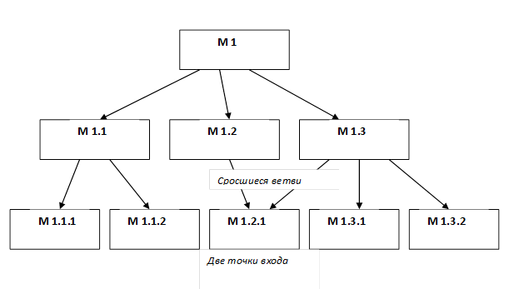
Рис.1. Пример иерархического дерева модулей

При этом модульная структура программы должна, помимо картинки, включать спецификацию программного модуля.
Спецификация программного модуля должна содержать:
- синтаксическую спецификацию его входов (имя модуля, типы передаваемых ему параметров, типы возвращаемых результатов, синтаксис обращения к любому ему входов)
- функциональную спецификацию (описание семантики функций, выполняемых модулем по каждому из его входов).
В процессе разработки модульная структура может по-разному использоваться для определения порядка программирования модулей — восходящая и нисходящая разработка.
В восходящей разработке модули программируются, начиная с нижних уровней, и сразу тестируются, исходя из функциональных спецификаций. Такой порядок представляется естественным, т.к. каждый новый модуль выражается через уже запрограммированные и проверенные модули. Однако современная технология не рекомендует этот прием, т.к. при этом трудно обеспечить концептуальную целостность ПС.
Концептуальная целостность предполагает общие принципы реализации, предположения, структуры данных, - а они могут быть ещё не ясны в начальных стадиях разработки.
Перепрограммирование же модулей нижних уровней связано с большими затратами, т.к. требует не только повторной разработки текстов, но и повторного тестирования.
Предпочтительной является нисходящая разработка. В этой технологии программирование начинается с модуля с самого верхнего уровня. При этом для тестирования модули нижних уровней заменяются простыми по конструкции имитаторами, которые либо моделируют работу нижних уровней (например, реализуют таблицы; вход-отклик), либо просто сообщают о своём вызове и завершаются признаком успеха. Такая реализация обеспечивает большую концептуальную целостность и меньший объём разрабатываемых тестов, каждый модуль здесь тестируется при т.н. «естественном» состоянии информационной среды, т.к. он вызывается реальным (оттестированным) модулем верхнего уровня.
Выполнение работы:
В составе программного обеспечения можно выделить следующие программные модули: Головной модуль (Main module), Модуль управления устройством считывания кредитной кары (Credit cart control module), Модуль аутентификации (Autentification module) и Модуль получения и обработки запроса на обслуживание (Reception and processing module). Кроме этого в состав ПО необходимо включить модуль данных кредитной карты (Credit cart data).
Основной функцией Головного модуля является организация общего управления поведением подсистемы и выполняет вызов всех остальных программных модулей.
Модуль управления устройством считывания кредитной карты выполняет функции связанные с обработкой кредитной карты: ввод, считывание хранящейся на ней информации, удаление.
Модуль аутентификации выдает сообщение клиенту на ввод ключевых данных, выполняет получение пароля и проверку его правильности.
Модуль получения и обработки запроса на обслуживание выполняет следующие функции: Получение запроса на обслуживание и проверка возможности его исполнения, Обработка запроса на обслуживание, включающая такие действия как:
- обработка внутренней банковской документации по клиенту;
- распечатка баланса клиента;
- выдача наличных денег и информирование компьютера банка об изъятых из банка деньгах;
распечатка операции клиента.
На рис. 1 приведена структурная карта, демонстрирующая отношения между указанными модулями системы.

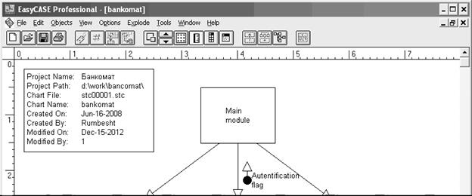
Рис. 1. Модульная структура программного обеспечения

Согласно этой диаграмме головной модуль обращается к модулям управления устройством считывания кредитной карты, аутентификации и получения и обработки запроса на обслуживание. Вызов указанных модулей осуществляется согласно внутренней логики головного модуля, реализующей следующий сценарий: При инициации действий со стороны клиента головной модуль, вызывает модуль управления устройством считывания кредитной карты для ее ввода и считывания с нее информации. После завершения считывания управление возвращается головному модулю, который затем обращается к модулю аутентификации. Модуль аутентификации проверяет подлинность клиента и вместе с результатом этой проверки возвращает управление головному модулю. В зависимости от результатов аутентификации головной модуль либо вызывает модуль управления устройством считывания для удаления кредитной карты, либо обращается к модулю получения и обработки запроса на обслуживание для предоставления требуемого сервиса. Если осуществляется вызов получения и обработки запроса на обслуживание, то после завершения его работы головной модуль обращается к модулю управления устройством считывания для удаления кредитной карты.
Обмен данными между программными модулями осуществляется через общую область памяти, в которую модуль управления устройством считывания помещает данные о пароле (Parol), атрибуты клиента (Client Attributes) и лимит денег на счету (Limit of money). Модуль аутентификации получает из этой общей области памяти сведения о пароле и возвращает в головной модуль управляющий параметр Autentification flag, содержащий результат аутентификации. Модуль получения и обработки запроса на обслуживание для своей работы получает из общей области памяти атрибуты клиента и лимит денег на счету.

Требования к отчету: Текст должен быть написан шрифтом Times New Roman, 12. Интервал между строками и абзацами – 1,5. Отступ слева 1,5. Ориентация текста – по ширине страницы. Скриншоты необходимо подписать. Название практической работы, цель работы, ход работы, вывод, ответы на контрольные вопросы, должны быть выделены жирным шрифтом, так же как в методичке.
Контрольные вопросы:
1. Цель разработки модульной структуры.
2. Понятие программного модуля, передачи управления, организации связи по управлению и по данным.
3. Виды связности модулей.
4. Виды целостности модулей.
5. Типовые модульные структуры.
6. Проектирование модульной структуры с помощью структурных карт.
7. Построение структурных карт с помощью программного продукта EasyCASE Professional Version 4.21.016.

Практическая работа № 3.
Оценка программных средств с помощью метрик.
Цель занятия: освоение интерфейса программы и навыков построения диаграммы прецедентов, разработка перечня артефактов.
Оборудование, технические и программные средства: персональный компьютер, среда программирования Visual Studio 2019, среда MS Visio.
Продолжительность занятия: 2 часа.
Задание:
- Определить внешних исполнителей (контрагентов компании)
- Построить диаграмму прецедентов

Теоретические сведения:
Разработка ИС включает в себя несколько этапов. Однако начальным этапом создания системы всегда является изучение, анализ и моделирование бизнес-деятельности организации. На этом этапе вводится и отображается в модели ряд понятий, свойственных объектно-ориентированному подходу:
Исполнитель (Действующее лицо, Actor) – личность, организация или система, взаимодействующая с ИС; различают внешнего исполнителя (который использует или используется системой, т.е. порождает прецеденты деятельности) и внутреннего исполнителя (который обеспечивает реализацию прецедентов деятельности внутри системы). На диаграмме исполнитель представляется стилизованной фигуркой человека.
Для того чтобы описать взаимодействие компании на верхнем уровне с внешними контрагентами, сначала необходимо выяснить, кто (или что) является внешними контрагентами и какие у них основные функции. Для получения ответов на эти вопросы в наглядной форме средствами UML можно составить диаграмму, которую условно назовем «физической», отличающуюся от диаграммы прецедентов (Use Case Diagram) отсутствием прецедентов, наличием только внешних (по отношению к компании) исполнителей (контрагентов) и наименований функций.

Выполнение работы:
Краткое описание предметной области
Компания - дистрибьютор ЗАО "МЕД" закупает медицинские препараты отечественных и зарубежных производителей и реализует их через собственную дистрибьюторскую сеть и сеть аптек. Компания осуществляет доставку товаров, как собственным транспортом, так и с помощью услуг сторонних организаций.
Оргструктура предприятия оптовой торговли ЗАО "МЕД" имеет следующий вид:
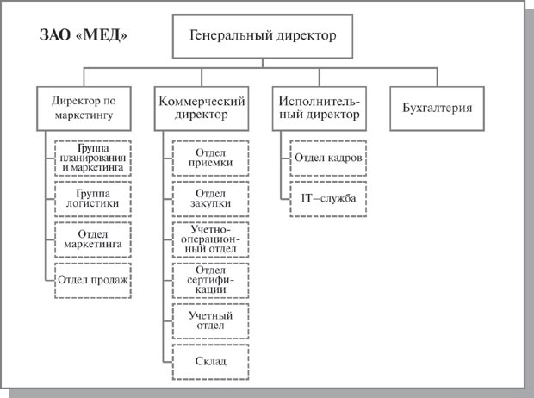
Основные цели автоматизации компании "МЕД":
- Разработка и внедрение комплексной автоматизированной системы поддержки логистических процессов компании.
- Повышение эффективности работы всех подразделений компании и обеспечение ведения учета в единой информационной системе.
Основные бизнес-процессы компании - закупки, складирование запасов, продажи, взаиморасчеты с поставщиками и клиентами.
Ключевые функциональные требования к информационной системе:
- Управление запасами. Оперативное получение информации об остатках на складе.
- Управление закупками. Планирование закупок в разрезе поставщиков.
- Управление продажами. Контроль лимита задолженности с возможностью блокировки формирования отгрузочных документов.
- Полный контроль взаиморасчетов с поставщиками и клиентами.
- Получение управленческих отчетов в необходимых аналитических срезах - как детальных для менеджеров, так и агрегированных для руководителей подразделений, и директоров фирмы.
Ограничения предметной области
В рамках проекта не рассматривается автоматизация учета основных средств, расчета и начисления заработной платы, управления кадрами. Развертывание новой системы предполагается осуществить только в следующих подразделениях ЗАО "МЕД":
- Отдел закупок;
- Отдел приемки;
- Отдел продаж;
- Отдел маркетинга;
- Группа планирования и маркетинга;
- Группа логистики;
- Учетно-операционный отдел;
- Учетный отдел;
- Отдел сертификации (в части учета сертификатов на медикаменты);
- Бухгалтерия (только в части учета закупок, продаж, поступлений и платежей).
Описание состава автоматизируемых бизнес-процессов
Бизнес-процессы компании, подлежащие автоматизации, приведены в следующей таблице:
№ п.п | Код бизнес-процесса | Наименование бизнес-процесса
1. | Закуп-1 | Закупки
2. | Склад-2 | Запасы-Склад
3. | Прод-3 | Продажи
4. | Врасч-4 | Взаиморасчеты с поставщиками и клиентами
Каждый бизнес-процесс имеет свой уникальный номер. Нумерация бизнес-процессов построена по следующему принципу: "префикс-номер", где префикс обозначает группу описываемых бизнес-процессов, а номер - порядковый номер бизнес-процесса в списке.
1) Как отмечалось в описании предметной области, компания "МЕД» осуществляет закупки у отечественных и зарубежных производителей, следовательно, контрагентами компании являются отечественные и зарубежные поставщики медикаментов.
2) Компания пользуется услугами транспортных компаний для доставки медикаментов. Следовательно, внешними контрагентами также являются транспортные компании.
3) Кроме того, компания реализует медикаменты через дистрибьюторскую сеть и сеть аптек. Следовательно, контрагентами компании являются покупатели (дистрибьюторы, аптеки).
Таким образом, внешними контрагентами компании "МЕД" являются поставщики (отечественные, зарубежные), покупатели (дистрибьюторы, аптеки) и транспортные компании.
На физической диаграмме компанию изобразим прямоугольником.
Для отображения контрагентов используются графический символ Actor (фигурка человечка).
Для изображения взаимодействия между компанией и внешними контрагентами используются соединительные линии, поименованные для того, чтобы были понятны функции контрагентов по отношению к компании.
Создание «физической» диаграммы в MS Visio:
- Запустите MS Visio.
- Появится окно, в котором необходимо выбрать папку (категорию шаблонов) Программное обеспечение и базы данных / Схема модели UML.
- В открывшемся списке форм (Фигуры) выбрать пункт Сценарий выполнения UML (т.е. диаграмму Use Case).
В результате проделанных действий на экране появится окно, в левой части которого будет отображен набор графических символов, а в правой части - лист для рисования диаграммы. Общий вид этого окна аналогичен представленному на рис.1, на котором (как и на остальных рисунках) интерфейс этого окна не русифицирован и соответствует ранним версиям MS Visio (см. рис.1).
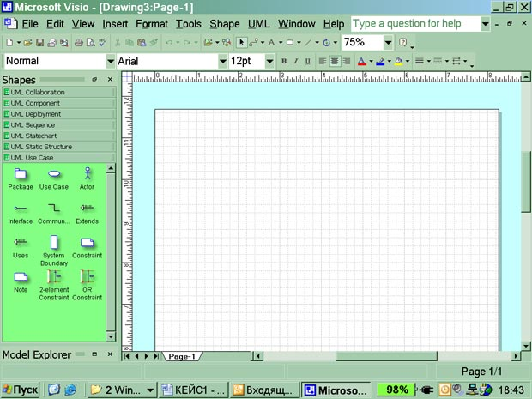
Рис. 1. Общий вид окна MS Visio
- Для изображения границ компании «МЕД» выберите из набора графических элементов, представленных в левой части окна MS Visio, пиктограмму прямоугольника с надписью «Границы системы» и переносите ее на рабочее поле мышкой при нажатой правой клавише, Отрегулируйте размеры прямоугольника согласно рис. 2.
- Для изображения на диаграмме контрагентов следует воспользоваться графическим символом с изображением человечка с надписью «Актер» . и так же перенести его на рабочее поле при нажатой правой клавише мышки.
Примечание. Для последующего перемещения графических символов по рабочему полю необходимо зафиксировать пиктограмму «Указатель» с изображением стрелки, размещенную на панели инструментов "Форматирование" (в верхней части окна). Только после этого графический символ будет доступен для перемещения его мышкой.
- Соедините линиями изображение каждого контрагента с прямоугольником. Для этого можно использовать пиктограмму «Сообщение», расположенную там же, где и «Актер», либо на панели инструментов "Стандартная" щелчком мыши зафиксируйте пиктограмму с изображением линии «Соединительная линия» и при нажатой левой клавише мышки осуществите соединение фигур.
- Внесите наименования контрагентов "Покупатели (аптеки)", "Покупатели (дистрибьюторы)", "Поставщики (Россия)", "Поставщики (импорт)", "Транспортные компании". Для того чтобы внести надписи на диаграмме, необходимо на панели инструментов "Форматирование" зафиксировать пиктограмму «Текст» (символ буквы "А"). Щелкните мышкой на изображении человечка, курсор установится на поле с надписью Актер. Введите в это поле наименование контрагента.
- Введите наименование компании "МЕД" в нарисованный прямоугольник, щелкнув мышкой по прямоугольнику. Обратите внимание на то, что при этом должна быть активна пиктограмма «Текст» (символ буквы "А").
- Аналогичным образом внесите надписи к линиям соединения фирмы и контрагентов.
Физическая диаграмма ЗАО "МЕД" представлена на рисунке 2.
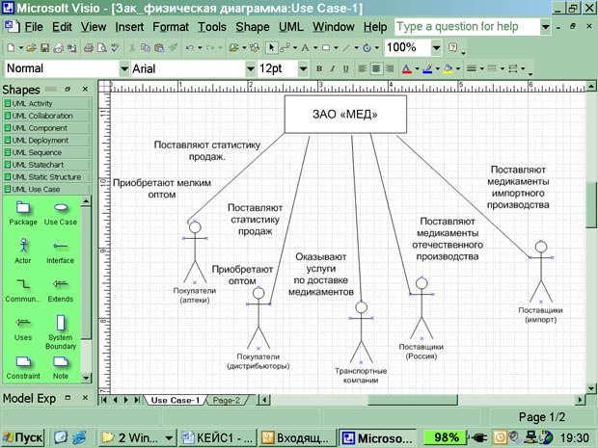
Рис. 2. Физическая диаграмма ЗАО "МЕД"
Построение диаграммы прецедентов
Используя навыки, полученные при выполнении задания 1, построить диаграмму прецедентов, отображающую прецеденты (варианты использования) компании «Мед» и внутренних исполнителей, обеспечивающих реализацию этих прецедентов внутри системы (см. рис. 3).
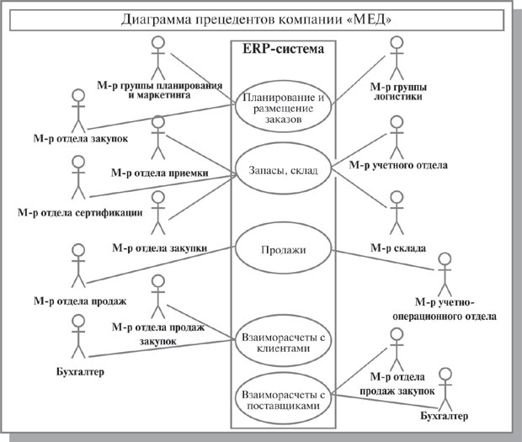

Рис. 3. Диаграмма прецедентов (вариантов использования) компании "МЕД"

Требования к отчету: Текст должен быть написан шрифтом Times New Roman, 12. Интервал между строками и абзацами – 1,5. Отступ слева 1,5. Ориентация текста – по ширине страницы. Скриншоты необходимо подписать. Название практической работы, цель работы, ход работы, вывод, ответы на контрольные вопросы, должны быть выделены жирным шрифтом, так же как в методичке.
Контрольные вопросы:
- Назовите сходства и различия диаграмм прецедентов и контекстных диаграмм?
- О каких вариантах (прецедентах, сценариях) использования дают представление Use Case Diagrams?
- Назовите сходства и различия экторов и внешних сущностей.
- Назовите сходства и различия прецедентов (на Use Case Diagram) и процессов (на ДПД).
- Для чего используются диаграммы прецедентов (вариантов использования)?
- Что отображает (представляет) «прецедент» на Диаграмме прецедентов?
- Что такое «эктор» (актер, действующее лицо), что он отображает на диаграмме прецедентов?
- Назовите основные типы «экторов».
- Какие типы отношений (связей) между экторами и прецедентами используются на диаграммах прецедентов?
- Почему (кроме созвучия английскому actors) эктор часто переводится как актер? Какие еще варианты перевода actors на русский вам известны?
- Совпадает ли понятие «эктор» с понятием «физический пользователь»?
- На какие 3 типа можно подразделять экторов?
- Что представляет (описывает, отображает) прецедент?
- Какие типы связей (отношений) допускаются между экторами?
- Почему не рекомендуется подробная детализация диаграмм прецедентов?

Практическая работа № 4.
Инспекция программного кода на предмет соответствия стандартам кодирования
Цель занятия: Получение первичных навыков планирования работ по разработке и внедрению автоматизированных информационных систем, разработка протоколов проекта.
Оборудование, технические и программные средства: персональный компьютер, среда программирования Visual Studio 2019, Microsoft Project.
Продолжительность занятия: 2 часа.
Задание:
На основе технического задания на разработку и внедрение автоматизированной информационной системы сформировать календарный план выполнения работ по проекту.
Теоретические сведения:
Для проведения успешного проекта нужно оценить объем предстоящих работ, возможный риск, требуемые ресурсы, предстоящие задачи, определить контрольные точки, стоимость и план работ, которому желательно следовать. Процесс руководство программным проектом включает решение вышеперечисленных задач. Этот процесс начинается перед технической работой, продолжается по мере развития ПО от идея к реальности и достигает наибольшей интенсивности к концу работ. Основной задачей при планировании является определение структуры распределения работ WBS (Work Breakdown Structure) с помощью средств планирования работ (например, MS Project). План выполнения работ составляется на основе декомпозиции проекта вплоть до постановки элементарных задач, которые могут быть выяснены по результатам предварительного анализа. При этом возможно применение содержательных моделей системного анализа. Например, использование модели декомпозиции типа «жизненный цикл» позволит разбивать отдельные задачи на подзадачи путем определения последовательности действий.
Процесс декомпозиции будет определяться принятой моделью жизненного цикла разработки программного обеспечения.
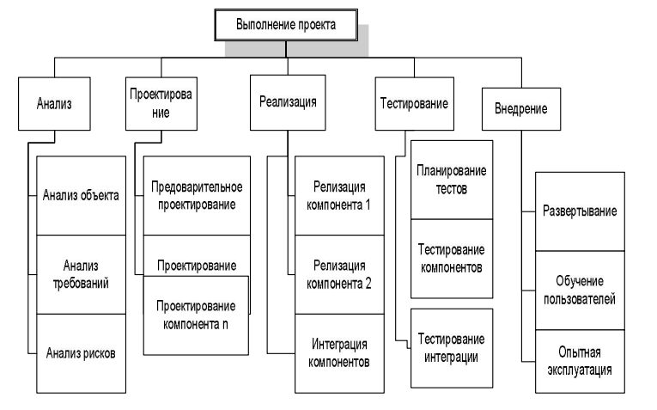
Рис. 1. Декомпозиция задач, которые необходимо решить в процессе выполнения проекта по разработке программного обеспечения
Для каждой элементарной задачи должны быть определены:
• ресурсы, необходимые для решения задачи (в том числе трудовые);
• объем работ, выраженный в принятой системе метрик;
• стоимость работ (может быть вычислена на основе объема работ и стоимости привлекаемых ресурсов);
• длительность работ (может быть вычислена на основе объема работ, количества привлекаемых рудовых ресурсов и принятых нормативов производительности).
Между отдельными элементарными задачами могут быть определенные зависимости, заключающиеся в том, что одни задачи могут выполняться параллельно, другие — в строгой последовательности (для выполнения одних задач могут требоваться результаты выполнения других).

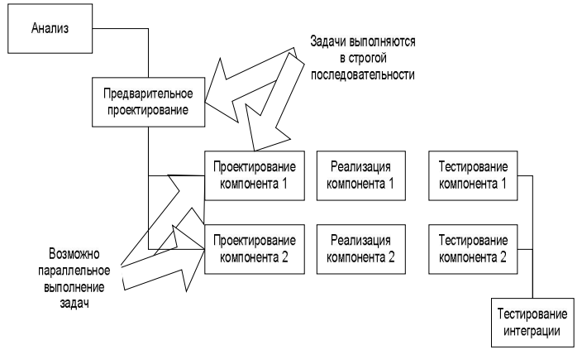
Рис. 2. Параллельное и последовательное выполнение задач
После определения зависимостей можно приступать к распределению элементарных задач по времени. При этом особое внимание следует остановить на задачах, выполняемых параллельно. Параллельность действий повышает требования к планированию.
Необходимо четко отследить наличие ресурсов, необходимых для выполнения каждой задачи. Если план предусматривает использование ресурса 1 для выполнения задач А и Б, то эти задачи не могут выполняться параллельно, даже если между ними нет концептуальной зависимости. Кроме того, руководитель проекта должен знать задачи, лежащие на критическом пути. Для того чтобы весь проект был выполнен в срок, необходимо выполнять в срок все критические задачи.
Календарный план помимо распределения задач и ресурсов по времени должен предусматривать процедуры контроля промежуточных результатов. Такие процедуры обычно называют вехами. Очень важно, чтобы вехи были расставлены через регулярные интервалы вдоль всего процесса разработки программного обеспечения. Кроме того, желательно чтобы вехи совпадали со сроком выполнения критических задач. Это даст руководителю возможность не только регулярно получать информацию о текущем положении дел, но и объективно оценивать риски срыва сроков выполнения проекта, принимать оперативные решения по снижению этих рисков. В первую очередь определите основные фазы выполнения проекта.
В основу может быть положена принятая модель жизненного цикла процесса разработки программного обеспечения. Например, при использовании каскадной модели основными фазами будут являться анализ, проектирование, реализация, тестирование, внедрение. Далее определите состав работ внутри каждой фазы, в соответствии с сутью разработки.
Таким образом будет определен состав работ по проекту. Каждая фаза должна заканчиваться вехой – специальной единицей работы, подразумевающей контроль выполнения работ по проекту и достижение некоторого промежуточного или окончательного результата. Далее определите длительность каждой работы, входящей в план работ.
Для определения длительности могут быть использованы различные регрессионные модели (например, COCOMO II), или же может применяться прямой метод оценки. Следующим этапом является определение связей между задачами. В большинстве средств планирования (например, в MS Project), существует четыре вида связей: Связь типа окончание – начало означает, что задача Б не может начаться раньше окончания задачи А (например, если в процессе выполнения задачи Б используются результаты, получаемые при решении задачи А).
Связь типа начало – начало означает, что задача Б не может начаться до тех пор, пока не началось выполнение задачи А. Например, тестирование программного компонента не может начинаться до того, как была начата его разработка, но, в то же время, для написания тестов не обязательно дожидаться окончания разработки этого компонента. Связь типа окончание – окончание означает, что работа Б не может окончиться до тех пор, пока не завершится выполнение работы А. Например, проектирование базы данных не может быть закончено до того, как будет завершено семантическое моделирование предметной области.
Сформируйте список ресурсов, для каждого ресурса определите название и стоимость его использования. Далее назначьте ресурсы на выполнение конкретных задач. При первом назначении ресурса будут автоматически рассчитаны трудозатраты. В тех случаях, когда необходимо ускорить выполнение тех или иных задач, на них могут быть назначены дополнительные ресурсы. После распределения ресурсов необходимо выполнить выравнивание их нагрузки. В тех случаях, когда на параллельно выполняемые задачи назначается один и тот же ресурс, нагрузка на него может превысить максимально допустимую. Для выравнивания нагрузки установите дополнительные связи между задачами таким образом, чтобы задачи, использующие один и тот же ресурс, выполнялись последовательно.
Выполнение работы:
1. Ознакомьтесь с техническим заданием
2. Выберите модель жизненного цикла процесса разработки и внедрения ПО, которая, по вашему мнению, в наибольшей степени соответствует рассматриваемой ситуации.
3. Выделите основные этапы работ.
4. Выделите основные задачи внутри отдельных этапов
работ.
5. Определите зависимости между задачами.
6. Определите порядок выполнения отдельных задач.
7. Назначьте исполнителей на решаемые задачи.
8. Сбалансируйте нагрузку исполнителей.
Требования к отчету: Текст должен быть написан шрифтом Times New Roman, 12. Интервал между строками и абзацами – 1,5. Отступ слева 1,5. Ориентация текста – по ширине страницы. Скриншоты необходимо подписать. Название практической работы, цель работы, ход работы, вывод, ответы на контрольные вопросы, должны быть выделены жирным шрифтом, так же как в методичке.
Контрольные вопросы:
1. Опишите понятие техническое задание.
2. Что такое жизненный цикл ПО?
3. В чем разница между параллельным и последовательным выполнением задач?

Практическая работа № 5.
Отладка проекта.
Цель занятия: усвоить знание основ модульного программирования; освоить способы создания и применения модулей.
Оборудование, технические и программные средства: персональный компьютер, среда программирования Visual Studio 2019.
Продолжительность занятия: 2 часа.
Задание:
    - Провести отладка отдельных модулей программного проекта
Теоретические сведения:
Модульное программирование основано на понятии модуля – программы или функционально завершенного фрагмента программы.
Модуль характеризуют:
- один вход и один выход. На входе программный модуль получает определенный набор исходных данных, выполняет их обработку и возвращает один набор выходных данных;
- функциональная завершенность. Модуль выполняет набор определенных операций для реализации каждой отдельной функции, достаточных для завершения начатой обработки данных;
- логическая независимость. Результат работы данного фрагмента программы не зависит от работы других модулей;
- слабые информационные связи с другими программными модулями. Обмен информацией между отдельными модулями должен быть минимален;
- размер и сложность программного элемента в разумных рамках.
С помощью модулей решаются различные профессиональные задачи обработки данных разного типа.

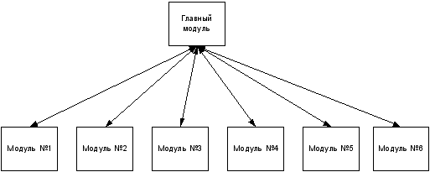
Рис. 1. Схема подключения модулей

Процесс исправления ошибок называется отладкой. Отладка программ и обработка ошибок всегда выступает как часть процесса разработки. В большинстве систем разработки имеются инструменты, с помощью которых можно решить проблемы, возникающие в процессе программирования. В VBA также есть средства, которые позволяют либо исключить ошибки при разработке, либо задать отклик на ошибки при выполнении программ.
Отладка программ и обработка ошибок - это не одно и то же, но они тесно связаны друг с другом.
Отладка программ - это проверка и внесение исправлений в программу при ее разработке. Отладка позволяет идентифицировать ошибки, допущенные при программировании. Например, синтаксические ошибки в тексте программы, именах функций и переменных или логические ошибки.
Обработка ошибок - это задание реакции на ошибки, которые возникают во время выполнения программы. Причиной ошибок могут быть как ошибки в самой программе, так и другие обстоятельства, находящиеся вне сферы влияния программиста. Например, отсутствие файлов, к которым происходит программное обращение, отказ аппаратных средств или неправильные действия пользователя.
Невозможно предотвратить возникновение всех ошибок, но следует стремиться к уменьшению их числа. В маленькой программе довольно просто выявить ошибку. Однако по мере увеличения размеров и сложности программ находить их становится все труднее. В таких случаях необходимо пользоваться средствами отладки VBA.
Среда разработки программ на VBA предоставляет пользователю современные удобные средства отладки программы: предположим, что уже написан код вашей процедуры. Следующий этап в создании любой процедуры - тестирование написанного кода.
Тестирование - это процесс выполнения процедуры и исследование всех аспектов ее работы.
Цель тестирования - проверить правильность результатов выполнения процедуры и ее реакцию на разнообразные действия пользователя.
Если во время работы процедуры получены неверные результаты вычислений, непредвиденная реакция на те или иные действия пользователя, либо вообще произошла остановка выполнения, то это говорит о том, что в тексте программы имеются ошибки.
Все возможные ошибки можно разделить на три вида:
1. Ошибки компиляции. Возникают, если VBA не может интерпретировать введенный текст, например, при использовании неправильного синтаксиса инструкции или задании неверного имени метода или свойства. Некоторые ошибки компиляции обнаруживаются при вводе инструкции, а другие - только перед выполнением программы. Данный тип ошибок обычно просто идентифицировать и исправить, поскольку VBA выявляет их автоматически, а сами ошибки очевидны.
2. Ошибки выполнения. Возникают при выполнении программы, т.е. после успешной компиляции. Причиной таких ошибок может быть отсутствие данных или неправильная информация (например, данные, введенные пользователем). Ошибки выполнения, как и ошибки компиляции, легко идентифицируются VBA. При этом выводится инструкция, при выполнении которой произошла ошибка. Ошибки данного типа тяжелее устранить: может понадобиться вывести значения переменных или свойств, а также другие данные, которые влияют на успешное выполнение программы.
3. Логические ошибки труднее всего заметить и устранить. Логические ошибки не приводят к прекращению компиляции или выполнения. Однако они являются причиной того, что программа не выдает желаемых результатов. Ошибки данного типа идентифицируются путем тщательной проверки с помощью средств отладки VBA.
Компиляция — это процесс преобразования программы, написанной на алгоритмическом языке, в язык машинных кодов. Если в программе есть синтаксические ошибки, то процесс компиляции прекращается, строки с ошибкой закрашиваются желтым цветом и выдается соответствующее сообщение.
Чтобы исследовать процесс отладки на практике, нам необходима какая-нибудь программа, содержащая ошибку. В последующем примере написана такая программа «Отладка программ» рассматривается устранение ошибки при написании процедуры для объекта Image.
Выполнение работы:
Задание 1.
1. Откройте новую рабочую книгу.
2. Подготовьте экранную форму, представленную на рис.2. Внедрите в созданную форму с помощью панели Toolbox объект Image . Рисунок лучше внедрить небольшой.
ВНИМАНИЕ!!! Правильно описывайте путь к графическим файлам, которые внедряются программно в форму.
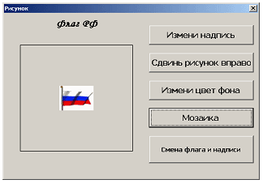
Рис. 2. Форма для выполнения задания
3. Создайте новую процедуру для кнопки «Измени надпись».
4. Введите текст процедуры. В тексте намеренно сделаем ошибку в свойстве Size (напишем Sie):
Private Sub CommandButton1_Click()
Label1.Caption = "Флаг России"
UserForm2.Image1.Picture = LoadPicture("C:\FlgRUS.gif")
Label1.Font.Sie = 14
End Sub
5. Вернемся в редакторе к созданной форме и выведем форму для работы, нажав клавишу.
6. После появления формы на экране нажмем на кнопку «Измени надпись». Так как в программе заложена ошибка, появится окно сообщения об ошибке (рис. 3), и открывается редактор VBA.
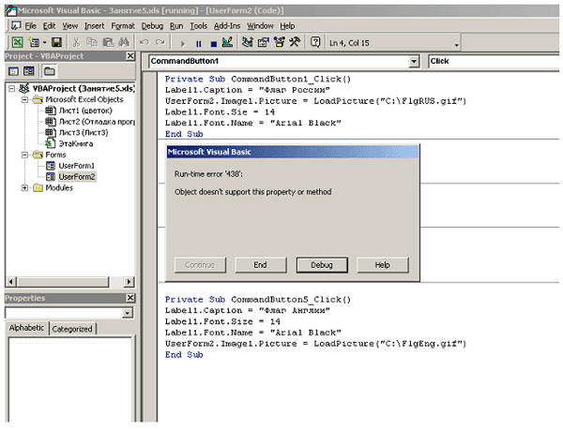
Рис. 3. Окно редактирования кода с окном сообщения об ошибке
7. Нажмите на кнопку «Debug» (отладка), и отладчик укажет, в какой строке у вас ошибка (рис. 4).
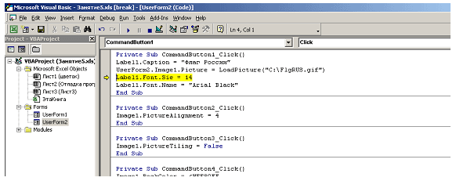
Рис. 4. Окно редактирования кода с указанной ошибкой
8. Исправьте ошибку и нажмите на стандартной панели инструментов на кнопку («Продолжение»).
Тексты программ для кнопок CommandButton2, CommandButton3, CommandButton4, CommandButton5 представлены в таблице:
Объект
Программа
CommandButton2 (сдвинь рисунок вправо)
Private Sub CommandButton2_Click() Image1.PictureAlignment = 4 End Sub
CommandButton4 (измени цвет фона и формы)
Private Sub CommandButton4_Click()
Image1.BackColor = &HFF80FF
UserForm2.BackColor = RGB(64, 0, 0)
End Sub
CommandButton3 (мозаика)
Private Sub CommandButton3_Click()
Image1.PictureTiling = True
End Sub
CommandButton5 (измени рисунок флага и надпись)
Private Sub CommandButton5_Click()
Label1.Caption = "Флаг Англии"
Label1.Font.Size = 14
Label1.Font.Name = "Arial Black"
UserForm2.Image1.Picture =
LoadPicture("C:\FlgEng.gif")
End Sub
9. После щелчка по кнопке «Измени надпись» форма приобретет вид, представленный на рис. 5.
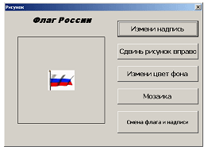
Рис. 5. Работа кнопки «Измени надпись»
10. После щелчка по кнопке «Сдвинь рисунок вправо» форма приобретет вид, представленный на рис. 6.
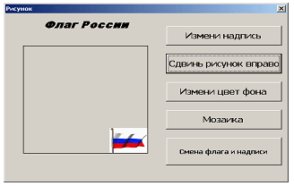
Рис. 6. Работа кнопки «Сдвинь рисунок вправо»
11. После щелчка по кнопке «Мозаика» форма приобретет вид, представленный на рис. 7.
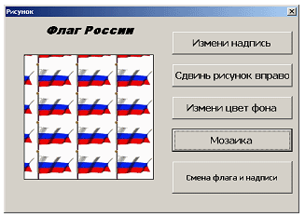
Рис. 7. Работа кнопки «Мозаика»
12. После щелчка по кнопке «Смена флага и надписи» форма приобретет вид, представленный на рис. 8.
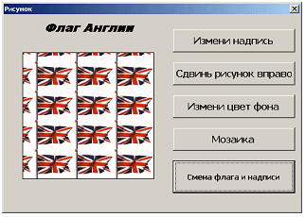
Рис. 8. Работа кнопки «Смена флага и надписи»
Можно предусмотреть разные комбинации рисунков и надписей.
13. Сохраните свою работу.
Задание 2.
1.Написать код на программный продукт с использованием редактора кода VBA, содержащий ошибку и показать преподавателю (см. пример).
2. Провести отладку программного продукта.
Задание 3. Сохраните ваш проект в папке на рабочем столе с вашим ФИО и номером группы. А также напишите отчет.

Требования к отчету: Текст должен быть написан шрифтом Times New Roman, 12. Интервал между строками и абзацами – 1,5. Отступ слева 1,5. Ориентация текста – по ширине страницы. Скриншоты необходимо подписать. Название практической работы, цель работы, ход работы, вывод, ответы на контрольные вопросы, должны быть выделены жирным шрифтом, так же как в методичке.
Контрольные вопросы:
- Какие ошибки в программах существуют?
- Что понимают под отладкой программы?
- Чем отладка отличается от тестирования?

Практическая работа № 6.
Выполнение функционального тестирования
Цель занятия: закрепление практических навыки работы с системой Visual Studio 2019, MS SQL Server, проведение интеграции программных модулей.
Оборудование, технические и программные средства: персональный компьютер, среда программирования Visual Studio 2019, MS SQl Server.
Продолжительность занятия: 2 часа.
Задание:
- Разработать базу данных, включающую в себя таблицу Пользователи, используя среду MS SQl Server.
- Создать приложение с окном авторизации пользователя.
- Создать модель данных на основе разработанной ранее базы данных.
- Сохранить данные пользователя в созданной базе данных.
- Создать отчет о проделанной работе.
Теоретические сведения:

Выполнение работы:
Для создания базы данных в СУБД, запустите MS SQL Server Management Studio. Установите соединение с сервером.
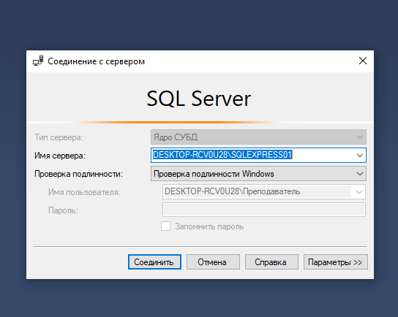
Рис. 1 – Соединение с сервером
Для реализации базы данных, хранящей сведения о пользователях необходимо создать две сущности (таблицы): Пользователь (хранит основные сведения, характеризующие пользователя) и Секретный вопрос (хранит список секретных вопросов, необходимых для авторизации) с указанными атрибутами.
На ключевых полях КодПользователя и КодСекретногоВопроса настройте спецификацию идентификатора с начальным значением – 1 и шагом приращения – 1 для автоматического заполнения указанных полей.
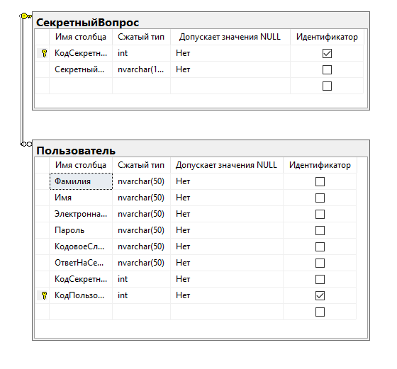
Рис. 2 – Диаграмма базы данных

Окно авторизации следующим образом (Рис. 2).
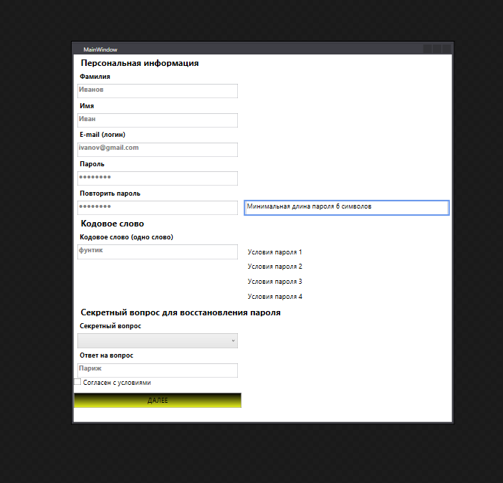
Рис 3 – Окно авторизации.
Код страницы авторизации показан в приложении 1.
Для передачи данных необходимо создать модель данных.
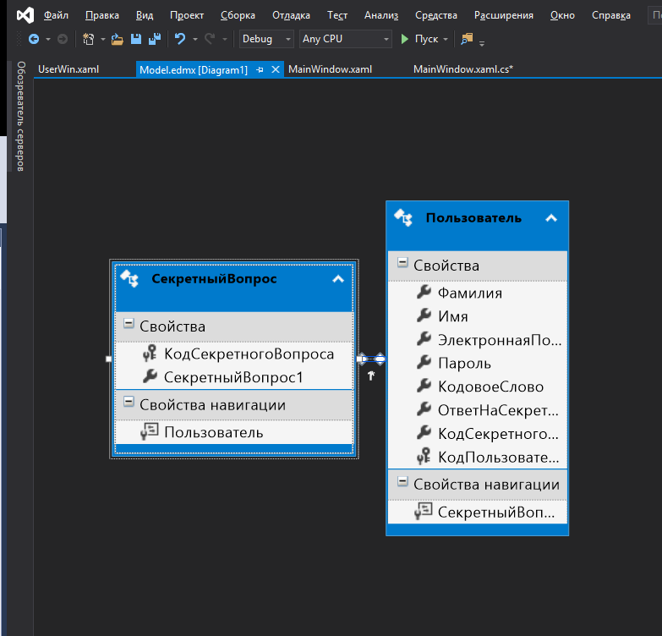
После создания модели создаем новый экземпляр класса модели данных и используя технологию Entity Framework передаем данные в базу.
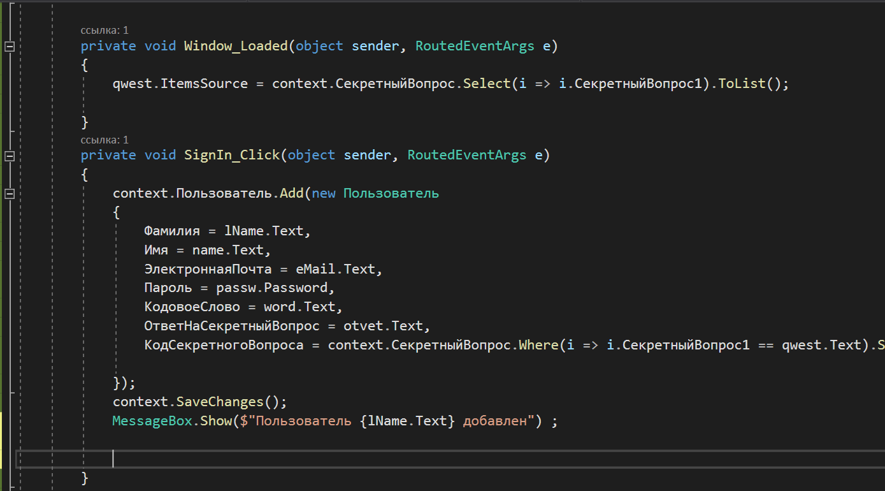
Требования к отчету: Текст должен быть написан шрифтом Times New Roman, 12. Интервал между строками и абзацами – 1,5. Отступ слева 1,5. Ориентация текста – по ширине страницы. Скриншоты необходимо подписать. Название практической работы, цель работы, ход работы, вывод, ответы на контрольные вопросы, должны быть выделены жирным шрифтом, так же как в методичке.
Контрольные вопросы:
- Что такое интеграция?
- Как реализовывается создание базы данных?
- Что такое модель данных?
- Как передаются данные в MSSQL Server

Практическая работа № 7.
Тестирование интерфейса пользователя средствами инструментальной среды разработки
Цель занятия: изучить операторы, используемые при обработке исключительных ситуаций, возникающих во время выполнения вычислительных процессов, получить практические навыки в составлении программ.
Оборудование, технические и программные средства: персональный компьютер, среда программирования Visual Studio 2019.
Продолжительность занятия: 2 часа.
Задание:
- ознакомиться с описанием лабораторной работы;
- получить задание у преподавателя по вариантам;
- написать программу, ввести программу, отладить и решить ее на ЭВМ;
- оформить отчет.
Теоретические сведения:
Исключительная ситуация (или исключение) - это ошибка, которая возникает во время выполнения программы. Используя С# – подсистему обработки исключительных ситуаций, с такими ошибками можно справляться. В С# эта подсистема включает в себя усовершенствованные методы, используемые в языках C++ и Java. Преимущество подсистемы обработки исключений состоит в автоматизации создания большей части кода, который ранее необходимо было вводить в программы "вручную". Обработка исключений упрощает "работу над ошибками", позволяя в программах определять блок кода, именуемый обработчиком исключении, который будет автоматически выполняться при возникновении определенной ошибки. В этом случае не обязательно проверять результат выполнения каждой конкретной операции или метода вручную. Если ошибка возникнет, ее должным образом обработает обработчик исключений.
Еще одним преимуществом обработки исключительных ситуаций в С# является определение стандартных исключений для таких распространенных программных ошибок, как деление на нуль или попадание вне диапазона определения индекса. Чтобы отреагировать на возникновение таких ошибок, программа должна отслеживать и обрабатывать эти исключения. Без знания возможностей С#-подсистемы обработки исключений успешное программирование на С# попросту невозможно.
В С# исключения представляются классами. Все классы исключений должны быть выведены из встроенного класса исключений Exception, который является частью пространства имен System. Таким образом, все исключения - подклассы класса Exception.
Программные инструкции, которые нужно проконтролировать на предмет исключений, помещаются в try-блок. Если исключение возникает в этом блоке, оно дает знать о себе выбросом определенного рода информации. Это выброшенное исключение может быть перехвачено программным путем с помощью catch-блока и обработано соответствующим образом. Системные исключения автоматически генерируются С#-системой динамического управления. Чтобы сгенерировать исключение вручную, используется ключевое слово throw. Любой код, который должен быть обязательно выполнен при выходе из try-блока, помещается в блок finally.
Ядром обработки исключений являются блоки try и catch. Эти ключевые слова работают "в одной связке"; формат записи try/catch-блоков обработки исключений имеет следующий вид:
try {
// Блок кода, подлежащий проверке на наличие ошибок.
}
catch (ExcepTypel exOb) {
// Обработчик для исключения типа ExcepTypel
}
catch (ExcepType2 exOb) {
// Обработчик для исключения типа ЕхсерТуре2
}
Здесь ЕхсерТуре - это тип сгенерированного исключения. После "выброса" исключение перехватывается соответствующей инструкцией catch, которая его обрабатывает. Как видно из формата записи try/catch-блоков, с try-блоком может быть связана не одна, а несколько catch-инструкций. Какая именно из них будет выполнена, определит тип исключения. Другими словами, будет выполнена та catch-инструкция, тип исключения которой совпадает с типом сгенерированного исключения (а все остальные будут проигнорированы). После перехвата исключения параметр exOb примет его значение.
Задавать параметр exOb необязательно. Если обработчику исключения не нужен доступ к объекту исключения (как это часто бывает), в задании параметра exOb нет необходимости. Поэтому во многих примерах этой главы параметр exOb не задан.
Важно понимать следующее: если исключение не генерируется, то try-блок завершается нормально, и все его catch-инструкции игнорируются. Выполнение программы продолжается с первой инструкции, которая стоит после последней инструкции catch. Таким образом, catch-инструкция (из предложенных после try-блока) выполняется только в случае, если сгенерировано соответствующее исключение.

Выполнение работы:
Задание 1: оптимизировать программу, производящую простые арифметические операции над числами (сложение, вычитание, умножение и деление), используя обработку исключительных ситуаций (обработка ввода чисел и операции деления).
Пример:
using System;
namespace ConsoleApplication {
class OurClass {
static void Main(string[] args) {
float num1 = 1, num2 = 2, summarize, multiply, sub, divide = 0;
Console.Write("Введите первое число:");
try { num1 = float.Parse(Console.ReadLine()); }
catch {
Console.WriteLine("Неправильный формат числа!\n"+
"В качестве значения первого числа будет 1");
}
Console.Write("Введите второе число:");
try { num2 = float.Parse(Console.ReadLine()); }
catch {
Console.WriteLine("Неправильный формат числа!\n"+
"В качестве значения второго числа будет 2");
}
summarize = num1 + num2; multiply = num1 * num2; sub = num1 - num2;
try { divide = num1 / num2; }
catch(DivideByZeroException) {
Console.WriteLine("Нельзя делить на нуль!");
}
Console.WriteLine(
"\n" + num1 + " + " + num2 + " = " + summarize +
"\n" + num1 + " * " + num2 + " = " + multiply +
"\n" + num1 + " - " + num2 + " = " + sub +
"\n" + num1 + " / " + num2 + " = " + divide);
Console.Write("\nДля выхода из программы нажмите [Enter]:");
string anykey = Console.ReadLine();
}
}
}

Требования к отчету: Текст должен быть написан шрифтом Times New Roman, 12. Интервал между строками и абзацами – 1,5. Отступ слева 1,5. Ориентация текста – по ширине страницы. Скриншоты необходимо подписать. Название практической работы, цель работы, ход работы, вывод, ответы на контрольные вопросы, должны быть выделены жирным шрифтом, так же как в методичке.
Контрольные вопросы:
- Как создается защищенный блок кода?
- Как описывается процедура обработки конкретного исключения?
- Как генерируется исключение?
- Как можно ограничить список исключений, которые могут генерироваться в функции?

Практическая работа № 8.
Документирование результатов тестирования
Цель занятия: научиться составлять техническое задание (ТЗ) на разработку программного продукта, применять отладочные классы в проекте.
Оборудование, технические и программные средства: персональный компьютер, среда программирования Visual Studio 2019.
Продолжительность занятия: 2 часа.
Задание:
Для выбранного по индивидуальному заданию программного продукта разработать техническое задание в соответствии с ГОСТ 19.201-78, предполагая, что сначала разрабатывается ТЗ, а затем будет написана программа для ТЗ. Отчет по лабораторной работе должен содержать разделы технического задания.
Теоретические сведения:
Большинство разработчиков предпочитают работать с техническим заданием на разработку программного обеспечения, так как этот документ обычно содержит следующее:
- Полное описание целей и функциональности программного обеспечения;
- Детали того, как программа будет работать с точки зрения скорости, времени отклика, доступности, мобильности, надёжности, скорости восстановления и т.д.;
- Варианты того, как пользователи будут использовать программное обеспечение;
- Определение того, как приложение будет взаимодействовать с оборудованием или другими программами;
- Нефункциональные требования (например: требования к обеспечению эффективности, стандарты качества, или проектные ограничения)
Рассмотрим образец технического задания на разработку программы.
1. Введение
1.1. Наименование программы
1.2. Назначение и область применения программы
2. Требования к программе
2.1. Требования к функциональным характеристикам программы
2.2. Требования к надежности программы
2.2.1. Требования к обеспечению надежного функционирования программы
2.2.2. Время восстановления программы после отказа
2.2.3. Отказы программы из-за некоректных действий оператора
3. Условия эксплуатации программы 3.1. Климатические условия эксплуатации программы
3.2. Требования к квалификации и численности персонала
3.3. Требования к составу и параметрам технических средств
3.4. Требования к информационной совместимости
3.4.1. Требования к информационным структурам и методам решения
3.4.2. Требования к исходным кодам и языкам программирования
3.4.3. Требования к программным средствам, используемым программой
3.4.4. Требования к защите информации и программ
3.5. Специальные требования
4. Требования к программной документации
4.1. Предварительный состав программной документации
5. Технико-экономические показатели
5.1. Экономические преимущества разработки программы
6. Стадии и этапы разработки программы
6.1. Стадии разработки программы
6.2. Этапы разработки программы
6.3. Содержание работ по этапам
7. Порядок контроля и приемки
7.1. Виды испытаний
7.2. Общие требования к приемке работы

1. Введение
1.1. Наименование программы
Наименование программы: "Тестовая программа"
1.2. Назначение и область применения
Программа предназначена для...
2. Требования к программе
2.1. Требования к функциональным характеристикам
Программа должна обеспечивать возможность выполнения перечисленных ниже функций:
2.2. Требования к надежности
2.2.1 Требования к обеспечению надежного функционирования программы
Надежное (устойчивое) функционирование программы должно быть обеспечено выполнением Заказчиком совокупности организационно-технических мероприятий, перечень которых приведен ниже:
а) организацией бесперебойного питания технических средств;
б) использованием лицензионного программного обеспечения;
в) регулярным выполнением рекомендаций Министерства труда и социального развития РФ, изложенных в Постановлении от 23 июля 1998 г.
Об утверждении межотраслевых типовых норм времени на работы по сервисному обслуживанию ПЭВМ и оргтехники и сопровождению программных средств»;
г) регулярным выполнением требований ГОСТ 51188-98. Защита информации. Испытания программных средств на наличие компьютерных вирусов
2.2.2. Время восстановления после отказа
Время восстановления после отказа, вызванного сбоем электропитания технических средств (иными внешними факторами), не фатальным сбоем (не крахом) операционной системы,
не должно превышать 30-ти минут при условии соблюдения условий эксплуатации технических и программных средств.
Время восстановления после отказа, вызванного неисправностью технических средств, фатальным сбоем (крахом) операционной системы, не должно превышать времени, требуемого на устранение неисправностей технических средств и переустановки программных средств.
2.2.3. Отказы из-за некоректных действий оператора
Отказы программы возможны вследствие некорректных действий оператора (пользователя) при взаимодействии с операционной системой.
Во избежание возникновения отказов программы по указанной выше причине следует обеспечить работу конечного пользователя без предоставления ему административных привилегий
3. Условия эксплуатации
3.1. Климатические условия эксплуатации
Климатические условия эксплутатации, при которых должны обеспечиваться заданные характеристики, должны удовлетворять требованиям,
предъявляемым к техническим средствам в части условий их эксплуатации

3.2. Требования к квалификации и численности персонала
Минимальное количество персонала, требуемого для работы программы, должно составлять не менее 2 штатных единиц — системный администратор и конечный пользователь программы — оператор.
Системный администратор должен иметь высшее профильное образование и сертификаты компании-производителя операционной системы. В перечень задач, выполняемых системным администратором, должны входить:
а) задача поддержания работоспособности технических средств;
б) задачи установки (инсталляции) и поддержания работоспособности системных программных средств — операционной системы;
в) задача установки (инсталляции) программы.
г) задача создания резервных копий базы данных.
3.3. Требования к составу и параметрам технических средств
3.3.1. В состав технических средств должен входить IВМ-совместимый персональный компьютер (ПЭВМ), выполняющий роль сервера, включающий в себя:
3.3.1.1. процессор Pentium-2.0Hz, не менее;
3.3.1.2. оперативную память объемом, 1Гигабайт, не менее;
3.3.1.3. оперативную память объемом, 1Гигабайт, не менее;
3.3.1.4. операционную систему Windows 2000 Server или Windows 2003;
3.3.1.5. операционную систему Windows 2000 Server или Windows 2003;
3.3.1.6. Microsoft SQL Server 2000
3.4. Требования к информационной и программной совместимости
3.4.1. Требования к информационным структурам и методам решения
База данных работает под управлением Microsoft SQL Server. Используется много поточный доступ к базе данных. Необходимо обеспечить одновременную работу с программой с той же базой данной модулей экспорта внешних данных.
3.4.2. Требования к исходным кодам и языкам программирования
Дополнительные требования не предъявляются
3.4.3. Требования к программным средствам, используемым программой
Системные программные средства, используемые программой, должны быть представлены лицензионной локализованной версией операционной системы Windows 2000 Server или Windows 2003 и Microsoft SQL Server 2000
3.4.4. Требования к защите информации и программ
Требования к защите информации и программ не предъявляются
3.5. Специальные требования
Специальные требования к данной программе не предьявляются
4. Требования к программной документации
4.1. Предварительный состав программной документации
Состав программной документации должен включать в себя:
4.1.1. техническое задание;
4.1.2. программу и методики испытаний;
4.1.3. руководство оператора;
5. Технико-экономические показатели
5.1. Экономические преимущества разработки
Ориентировочная экономическая эффективность не рассчитываются. Аналогия не проводится ввиду уникальности предъявляемых требований к разработке.
6. Стадии и этапы разработки
6.1. Стадии разработки
Разработка должна быть проведена в три стадии:
1. разработка технического задания;
2. рабочее проектирование;
3. внедрение.
6.2. Этапы разработки
На стадии разработки технического задания должен быть выполнен этап разработки, согласования и утверждения настоящего технического задания.
На стадии рабочего проектирования должны быть выполнены перечисленные ниже этапы работ:
1. разработка программы;
2. разработка программной документации;
3. испытания программы.
На стадии внедрения должен быть выполнен этап разработки подготовка и передача программы
На этапе разработки технического задания должны быть выполнены перечисленные ниже работы:
1. постановка задачи;
2. определение и уточнение требований к техническим средствам;
3. определение требований к программе;
4. определение стадий, этапов и сроков разработки программы и документации на неё;
5. согласование и утверждение технического задания.
На этапе разработки программы должна быть выполнена работа по программированию (кодированию) и отладке программы.
На этапе разработки программной документации должна быть выполнена разработка программных документов в соответствии с требованиями к составу документации.
На этапе испытаний программы должны быть выполнены перечисленные ниже виды работ:
1. разработка, согласование и утверждение и методики испытаний;
2. проведение приемо-сдаточных испытаний;
3. корректировка программы и программной документации по результатам испытаний.
На этапе подготовки и передачи программы должна быть выполнена работа по подготовке и передаче программы и программной документации в эксплуатацию на объектах Заказчика.
7. Порядок контроля и приемки
7.1. Виды испытаний
Приемо-сдаточные испытания должны проводиться на объекте Заказчика в оговоренные сроки.
Приемо-сдаточные испытания программы должны проводиться согласно разработанной Исполнителем и согласованной Заказчиком Программы и методик испытаний.
Ход проведения приемо-сдаточных испытаний Заказчик и Исполнитель документируют в Протоколе проведения испытаний
7.2. Общие требования к приемке работы
На основании Протокола проведения испытаний Исполнитель совместно с Заказчиком подписывает Акт приемки-сдачи программы в эксплуатацию.

ВВЕДЕНИЕ
Полное наименование программной разработки: "Программа К", в дальнейшем именуемая как "программа". Краткое название программы – «ПК».
На данный момент аналогичных программных продуктов не существует.
Разрабатываемая программа применяется на любом предприятии, где имеется рабочий персонал.
Разработчик данного программного продукта - студент группы 4А1 Иванов А.В. в дальнейшем именуемый как "разработчик ".
Заказчик программного продукта – ОАО «РТС», в лице директора А.М. Гутенко.

1 ОСНОВАНИЕ ДЛЯ РАЗРАБОТКИ
1.1 Документ, на основании которого ведётся разработка
Работа ведётся на основании задания по дисциплине «Теоретические основы автоматизированного управления»
1.2 Организация, утвердившая этот документ, и дата его утверждения
Задание утверждено и выдано начальником технического отдела ОАО «РТС» Козаковым А.В.
Козаков А.В.
1.3 Наименование темы разработки
Наименование темы разработки – «Учёт рабочего времени».
2 НАЗНАЧЕНИЕ РАЗРАБОТКИ
Данная разработка является семестровой работой по дисциплине «Теоретические основы автоматизированного управления»
2.1 Критерии эффективности и качества программы
Социальный фактор. Данная программная разработка очень проста в освоении и рассчитана не только на профессионалов, но и на рядовых пользователей, работающих в ОС Windows. Удобный, интуитивно понятный интерфейс в сочетании с мощной системой вспомогательных рисунков и всплывающих подсказок позволяют работать с программой без предварительной подготовки.
Соответствие текущему состоянию на рынке ПО данного профиля. В отличие от дорогих и сложных программ «ПК» идеально подходит для представителей бизнеса, так как содержит все, что им необходимо, но не перегружена бесполезными и ненужными возможностями. Технология создания программы в визуальных средах программирования делает ее интерфейс универсальным и совместимым с операционными системами Windows 7/8/10.
Экономические факторы. Программа представляет наилучшее соотношение цены и предоставляемых ей возможностей и несомненно займет свою нишу на рынке дешевых программ. Основными пользователями станут представители бизнеса, которые просто не могут заплатить за дорогие программы фирмы 1С и ей подобных.
2.2 Цели разработки программы
Создание данной программы преследует ряд технико-экономических целей:
Создание программного продукта, необходимого для учёта рабочего времени.
Создание дешевой альтернативы существующим в настоящее время дорогим программам.
Создание интуитивно понятной программы с удобным и универсальным Windows.
Техническое задание (ТЗ) - исходный документ,который является основанием для разработки и испытания программы или автоматизированной системы. Техническое задание на программу и программное обеспечение разрабатывается в соответствии с требованиями. Основанием для разработки ТЗ чаще всего является договор.
ТЗ на программу разрабатывается, прежде всего, для тех людей, которые в последствии будут разрабатывать программный продукт. Как и любое другое ТЗ на программу должно быть предельно ясно и не содержать двусмысленные формулировки и должно максимально полно описывать все требования и пожелания Заказчика к создаваемой программе, но при этом не стоит забывать, что программисты люди творческие и освоить 150 листов технического текста им не всегда под силу.
Кому поручить написание ТЗ на программу
Хочется акцентировать внимание на часто совершаемой ошибке – поручить написание технического задание на программный продукт программисту, обосновывая тем, что программисту будет проще потом реализовывать собственное техзадание.
Техническое задание на программу должно разрабатываться техническим писателем! Во-первых, помимо знания ГОСТ 19.201-78, необходимо знание и других стандартов (например, ГОСТ 19.106-78 , ГОСТ 19.104 – 78 и др.), не многие программисты знают эти ГОСТы, а ещё меньше согласятся их изучить. Во-вторых, необходимы знания и опыт владения техническим письменным языком (не путать с написанием кода программного обеспечения). В-третьих, только совместно работающая команда (технический писатель, программист, менеджер проекта) смогут вместе разработать полноценное техническое задание на программу и программное обеспечение.
Структура технического задания
Любая работа начинается с задания, а работа технического писателя должна начинаться с технического задания. Осталось только разобраться, что это такое и зачем оно нам нужно. Прочитайте статью Кимберли Чан, чтобы не попасть в такую же ситуацию, как разработчик из уже любимой нами серии комиксов.
Что такое техническое задание на разработку программного обеспечения?
Большинство разработчиков предпочитают работать с техническим заданием на разработку программного обеспечения, так как этот документ обычно содержит следующее:
Полное описание целей и функциональности программного обеспечения;
Детали того, как программа будет работать с точки зрения скорости, времени отклика, доступности, мобильности, надёжности, скорости восстановления и т.д.;
Варианты того, как пользователи будут использовать программное обеспечение;
Определение того, как приложение будет взаимодействовать с оборудованием или другими программами;
Нефункциональные требования (например: требования к обеспечению эффективности, стандарты качества, или проектные ограничения)

Выполнение работы:
Содержание ТЗ должно включать следующие разделы:
Введение
1. Основание для разработки
2. Назначение разработки
3. Требования к программе
4. Требования к программной документации
5. Технико-экономические показатели
6. Стадии и этапы разработки
7. Порядок контроля и приемки
В разделе “Введение” указывают наименование, краткую характеристику области применения программы или программного изделия и объекта, в котором будут использовать программу.
1. В разделе “Основания для разработки” указывается документ, на основании которого ведется разработка (приказ по университету, задание на лаб. работу и т.п.); организация, утвердившая документ и дата его утверждения; наименование темы разработки.
2. В разделе “Назначение разработки” указывают функциональное и эксплуатационное назначение программы.
3. Раздел “Требования к программе” должен содержать следующие подразделы:
3.1. “Требования к функциональным характеристикам” –состав функций, которые будет выполнять программа, организация входных и выходных данных (синтаксис и семантика входных данных, форматы выходных сообщений и соответствующие им ситуации), временные характеристики. В этом подразделе должно быть описано поведение системы с точки зрения соотношения входа и выхода без конкретизации внутренней структуры и реакция программы на непредусмотренные данные на входе.
3.2. “Требования к надежности” –контроль входных и выходных данных, последствия возможных отказов, время восстановления, защита от несанкционированного доступа и др.
3.3. “Условия эксплуатации” – характеристики операционной среды, вид обслуживания, количество и квалификация персонала, затрачиваемое время процессора и каналов связи, число пользователей и др., а также допустимые параметры окружающей среды.
3.4. “Требования к составу и параметрам технических средств” –конфигурация системы, основные характеристики требуемых устройств.
3.5. “Требования к информационной и программной совместимости” - требования к ме-тодам решения, языкам программирования, программным средствам, используемых систе-мой, протоколам обмена, к СУБД и операционным системам.
3.6. “Требования к маркировке и упаковке” –варианты и способы упаковки (обычно специальных требований не предъявляется).
3.7. “Требования к транспортированию и хранению” –места хранения, условия и сроки, способы создания и хранения резервных копий (обычно специальных требований не предъявляется).
Отдельные разделы и подразделы по согласованию с заказчиком могут быть опущены.
4. В разделе “Требования к программной документации” – состав документации и специальные требования к ней. Виды программных документов: спецификация, текст программы, описание программы, пояснительная записка, ТЗ, программа и методика испытаний, руководство программиста, руководство системного программиста, руководство оператора, руководство по техническому обслуживанию и т.д.
5. В разделе “Технико-экономические показатели” –экономические преимущества, предполагаемая экономическая эффективность и годовая потребность, экономические пре-имущества разработки, предельный объем программы, время реакции программы.
6. В разделе “Стадии и этапы разработки” -перечень стадий, разбивка на этапы, содержание, сроки разработки (дни, недели и т.д.) и исполнители.
7. В разделе “Порядок контроля и приемки” –виды испытаний, требования к приемке работ, способы проверки важнейших характеристик.
Цель испытаний –установление степени соответствия готового продукта и характеристикам технического задания.
Формы представления результатов: программная документация, конструкторская доку-ментация на изделие, программное изделие.
В приложении приводят перечень проведенных научных и исследовательских работ, схемы алгоритмов, таблицы, описания и т.д.
1. Разработайте проект в соответствии с вариантом.
2. перейдите в режим отладки. При остановке выполнения программы добавьте в окно просмотра наименования нескольких интересующих Вас переменных.
Требования к отчету: Текст должен быть написан шрифтом Times New Roman, 12. Интервал между строками и абзацами – 1,5. Отступ слева 1,5. Ориентация текста – по ширине страницы. Скриншоты необходимо подписать. Название практической работы, цель работы, ход работы, вывод, ответы на контрольные вопросы, должны быть выделены жирным шрифтом, так же как в методичке.
Контрольные вопросы:
1. Назначение технического задания?
2. Кто составляет и утверждает ТЗ?
3. На каком этапе разработки программного изделия составляется ТЗ?
4. Какими документами регламентируется написание ТЗ?

Практическая работа № 9.
Построение экспертных систем с использованием четкой логики и продукционных правил
Цель занятия: формирование навыков разработки графических пользовательских интерфейсов с использованием средств MS Visual Studio 2010.
Оборудование, технические и программные средства: персональный компьютер, среда программирования Visual Studio 2019.
Продолжительность занятия: 2 часа.
Задание:
- Определить предметную область и сферу применения программного продукта.
- Определить целевую аудиторию.
- Построить описательную модель пользователя (профиль). При необходимости — выделить группы пользователей.
- Сформировать множество сценариев поведения пользователей на основании составленной модели.
- Выделить функциональные блоки приложения и схему навигации между ними (структуру диалога).
- Провести тестирование интерфейса пользователя.

Теоретические сведения:
Тео Мандел в своей работе выделяет четыре этапа разработки пользовательского интерфейса, а именно:
- Сбор и анализ информации от пользователей;
- Разработка пользовательского интерфейса;
- Построение пользовательского интерфейса;
- Подтверждение качества пользовательского интерфейса.
Первый шаг – определение профиля пользователя. Профиль пользователя отвечает на вопрос: «Что представляет наш пользователь?». Он позволяет нам составить представление о возрасте, образовании, предпочтениях пользователей.
Второй шаг – анализ стоящих перед пользователями задач.
Анализ стоящих перед пользователями задач – это определение того, чего хотят пользователи и каким образом они собираются решать свои задачи.
Концептуальное проектирование есть определение общей структуры и взаимодействия продукта. По определению Алана Купера, концептуальные принципы проектирования «помогают определить сущность продукта и его место в более широком контексте использования, который требуется пользователям».
Концептуальное проектирование включает:
- Определение типа интерфейса будущего приложения (монопольный, временный, фоновый);
- Организацию инфраструктуры взаимодействия;
Согласно определению Алана Купера, тип интерфейса определяет поведенческую сущность продукта, то есть то, как он предъявляет себя пользователю. Тип интерфейса – это способ описать то, как много внимания пользователь будет уделять взаимодействию c продуктом, и каким образом продукт будет реагировать на это внимание.
Следует отметить зависимость типа интерфейса от используемой технической платформы: персонального компьютера, Интернет, информационный киоск, мобильное устройство, бытовая техника.
Применительно к программам, которые разрабатываются для современных персональных компьютеров, в литературе также используется термин «настольное приложение».
Интерфейс настольных приложений можно отнести к одному из трёх типов: монопольный, временный и фоновый.
К приложениям монопольного типа относятся программы, которые полностью завладевают вниманием пользователя на длительные периоды времени. Для продуктов с монопольным интерфейсом характерна длительная работа в течение длительных отрезков времени. В процессе работа пользователя монопольный продукт является его основным инструментом и преобладает над остальными.
Приложение временного типа приходит и уходит, предлагая одну функцию и ограниченный набор связанных с этой функцией элементов управления. Приложение этого типа вызывается при необходимости, делает свою работу и быстро исчезает, позволяя пользователю продолжить прерванную (как правило, в окне монопольного приложения) деятельность. Типичный пример сценария работы с временным приложением – вызов Проводника Windows для поиска и открытия другого файла в то время, когда пользователь уже редактирует один файл в MS Word.
Фоновыми называют приложения, которые в нормальном «рабочем» состоянии не взаимодействуют с пользователем. Такие программы выполняют задачи, которые в целом важны, но не требуют вмешательства пользователя. Примеры: драйвер принтера, подключение к сети.
Инфраструктура взаимодействия включает варианты поведения приложения. Создание инфраструктуры взаимодействия предполагает выполнение шести шагов [2, с. 164]:
Шаг 1. Определение форм-фактора, типа приложения и способов управления.
Шаг 2. Определение функциональных и информационных элементов.
Шаг 3. Определение функциональных групп и иерархических связей между ними.
Шаг 4. Макетирование общей инфраструктуры взаимодействия.
Шаг 5. Создание ключевых сценариев.
Шаг 6. Выполнение проверочных сценариев для верификации решений.
Форм-фактор – это зависимость вида пользовательского интерфейса от используемой технической платформы.
Функциональные и информационные элементы – это зримые представления функций и данных, доступные пользователю посредством интерфейса. Это конкретные проявления функциональных и информационных потребностей, выявленных на стадии выработки требований.
Информационные элементы – это, как правило, фундаментальные объекты интерактивных продуктов.
Функциональные элементы – это операции, которые могут выполняться над информационными объектами и представляющими эти объекты элементами интерфейса. В большинстве случаев функциональные элементы представляют собой инструменты, работающие с информационными элементами, а также контейнеры, содержащие информационные элементы.
Макетирование общей инфраструктуры взаимодействия Аланом Купером [2, с. 169] охарактеризовано как «фаза прямоугольников», поскольку эскизы будущего интерфейса начинаются с разделения каждого представления на прямоугольные области, соответствующие панелям, элементам управления и другим высокоуровневым контейнерам. При этом каждому прямоугольнику даётся своё название и показывается, каким образом одна группа элементов может влиять на другие. Содержательно этот шаг предназначен для исследования различных вариантов представления информации и функциональности в интерфейсе, при этом затраты на внесение изменений должны быть минимальны.
Известны два вида макетов: с жёсткой компоновкой и без компоновки.
При этом макет с жёсткой компоновкой:
- содержит взаимное расположение элементов и визуальную информацию о приоритетах;
- ограничивает работу графического дизайнера.
Для макета без компоновки характерно то, что он:
- не содержит графического представления элементов;
- содержит текстовое описание элементов и их приоритетов;
- не ограничивает работу графического дизайнера.
Сценарий определяется Аланом Купером как средство описания идеального для пользователя взаимодействия. Истоки этого понятия восходят к публикациям сообщества HCI (Human-Computer Interaction – взаимодействие человека и компьютера), где оно увязывалось с указанием на метод решения задач проектирования через конкретизацию, которая понималась как использование специально составленного рассказа, чтобы одновременно конструировать и иллюстрировать проектные решения [2, с. 148]. Применение сценарного подхода к проектированию, как показано в книге Кэрролла «Making Use» (Carroll, 2000), сосредоточено на описании того, как пользователи решают задачи. Такое описание включает характеристику обстановки рабочей среды, а также агентов, или действующих лиц, которые являются абстрактными представителями пользователей.
Сценарии, основанные на персонажах, есть краткие описания одного или более персонажей, применяющих программный продукт для достижения конкретных целей. Сценарии позволяют начинать проектирование с рассказа, описывающего идеальный с точки зрения персонажа опыт, при этом фокусируя внимание на людях, их образе мысли и поведении.
Процесс выработки требований с использованием персонажей и сценариев состоит из следующих пяти шагов:
Шаг 1. Постановка задач и определение образа продукта.
Шаг 2. Мозговой штурм.
Шаг 3. Выявление ожиданий персонажей.
Шаг 4. Разработка контекстных сценариев.
Шаг 5. Выявление требований.
Ключевой сценарий описывает взаимодействие персонажа с системой в терминах лексикона инфраструктуры взаимодействия. Он отражает магистральные пути внутри интерфейса, используемые персонажем чаще всего (например, ежедневно). Ключевые сценарии сосредоточены на задачах. Например, в случае приложения для работы с электронной почтой ключевые действия – это просмотр и создание новых сообщений, а не настройка нового почтового сервера.
Ключевые сценарии, как правило, являются результатом развития контекстных сценариев, но целенаправленно описывают взаимодействие персонажа с различными функциональными и информационными элементами, составляющими общую инфраструктуру взаимодействия.
Контекстные сценарии сосредоточены на целях, же ключевые сценарии больше сосредоточены на задачах, намеки на которые или описания которых содержатся в контекстных сценариях.
Выполнение работы:
В качестве основы для выполнения данной лабораторной работы предлагается использовать одно из ранее разработанных ими приложений.
Предметная область и сфера применения. Правильное определение этих аспектов является основой для разработки UI в частности и всего приложения в целом. Определение целевой аудитории, направлен на выделение из общей массы группы (или групп) потенциальных пользователей разрабатываемой программы. Естественно, что цели, задачи, способности и возможности групп пользователей будут существенно различаться.
Модель пользователя, или профиль, формируется в результате анализа целевых групп. Она отражает наиболее общие черты, характерные для представителей группы и может представлять следующую информацию о пользователе:
- Социальные и демографические характеристики (возраст, пол, основной язык, род занятий, потребности, привычки и т.п.).
- Уровень компьютерной грамотности.
- Цель и задачи, решаемые пользователем.
- Окружение (рабочее место, конфигурация оборудования, используемая операционная система и т.п.)
- Требования, специфичные для конкретной целевой группы.
После выделения одного или нескольких основных профилей пользователей и определения задач, стоящих перед ними, переходят к следующему этапу проектирования. Он связан с составлением пользовательских сценариев. Сценарий — это описание действий, выполняемых пользователем в рамках решения конкретной задачи на пути достижения его цели. Очевидно, что достигнуть некоторой цели можно, решая ряд задач. Каждую их них пользователь может решать несколькими способами, следовательно, должно быть сформировано несколько сценариев. Чем больше их будет, тем ниже вероятность того, что некоторые ключевые объекты и операции будут упущены.
Требования к отчету: Текст должен быть написан шрифтом Times New Roman, 12. Интервал между строками и абзацами – 1,5. Отступ слева 1,5. Ориентация текста – по ширине страницы. Скриншоты необходимо подписать. Название практической работы, цель работы, ход работы, вывод, ответы на контрольные вопросы, должны быть выделены жирным шрифтом, так же как в методичке.
Контрольные вопросы:
- Что такое интерфейс?
- Какие типы пользовательских интерфейсов существуют?
- Перечислите этапы разработки пользовательских интерфейсов?
- К какому типу интерфейсов будет относиться интерфейс, разработанный в данной лабораторной работе?
- Какие модели интерфейсов существуют?
- Какая модель интерфейса будет использована в данной работе?
- Что такое диалог?
- Какие типы диалогов существуют?
- Какие формы диалога Вы знаете?
- Какой тип диалога и какая форма диалога будет использована в данной работе?

Практическая работа № 10.
Построение экспертных систем с использованием четкой логики и деревьев решений
Цель занятия: Ознакомление с видами оптимизации программы, оптимизация индивидуального модуля по выбранному параметру (время выполнения, объем памяти).
Оборудование, технические и программные средства: персональный компьютер, среда программирования Visual Studio 2019.
Продолжительность занятия: 2 часа.
Задание:
Разработать тестовые модулей проекта для тестирования отдельных модулей, провести оптимизацию программы по выбранному параметру.
Теоретические сведения:
Оптимизация – преобразование программы, сохраняющее ее семантику (конструкции языка программирования), но уменьшающие ее размер и время выполнения.
Виды оптимизация программы:
- глобальная (всей программы);
- локальная (нескольких соседних операторов, образующих линейный участок);
- квазилокальная (фрагментов программы фиксированной структуры, например, циклов).
Способы оптимизации:
1. Разгрузка участков повторяемости: вынесение вычислений из многократно проходимых исполняемых участков программы на участки программы, редко проходимые. Таким образом, это преобразование тела цикла или рекурсивных процедур.
2. Упрощение действий: улучшение программы за счет замены групп вычислений на группу вычислений, дающих тот же результат с точки зрения всей программы, но имеющих меньшую сложность.
а) упрощение действий происходит при замене сложных операций в выражениях более простыми: x / 0.4 -> x*0.25;
б) преобразование по объединению или расчленению циклов, по перестановке заголовков циклов, по удалению избыточных выражений (замене их на переменную).
3. Реализация действия: действия над константами заменяются на константы; ликвидация константных распознавателей -замена условного оператора на одну из его ветвей, если его выбирающее условие-выражение имеет постоянное значение; удаление из программы ненужных пересылок вида:
Y=F(W), X=Y на X=F(W)
4. Чистка программы (удаление ненужных конструкций): недостижимых операторов, существенных операторов, неиспользуемых переменных, видов, операций.
5. Сокращение размера программы: вынесение одинаковых конструкций в начальную или конечную точку программы; поиск в программе похожих объектов и формирование их в виде процедуры.
6. Экономия памяти -уменьшение объема памяти, отводимые под информационные объекты программы (например, параметры процедуры).

Выполнение работы:
1. Для индивидуального модуля выбрать параметр оптимизации и определить его количественные характеристики.
2. Провести оптимизацию программы по выбранному параметру.
3. Сравнить характеристики исходного модуля и модуля, полученного в результате оптимизации.
4. Оформить отчет, содержащий описание, обоснование и результаты оптимизации программы.
Требования к отчету: Текст должен быть написан шрифтом Times New Roman, 12. Интервал между строками и абзацами – 1,5. Отступ слева 1,5. Ориентация текста – по ширине страницы. Скриншоты необходимо подписать. Название практической работы, цель работы, ход работы, вывод, ответы на контрольные вопросы, должны быть выделены жирным шрифтом, так же как в методичке.
Контрольные вопросы:
1. Почему необходимо проводить оптимизацию, а не минимизацию программы?
2. От чего зависит выбор метода оптимизации?
3. Почему большое внимание уделяется циклическим участкам?
4. К каким нежелательным последствиям может привести оптимизация?

